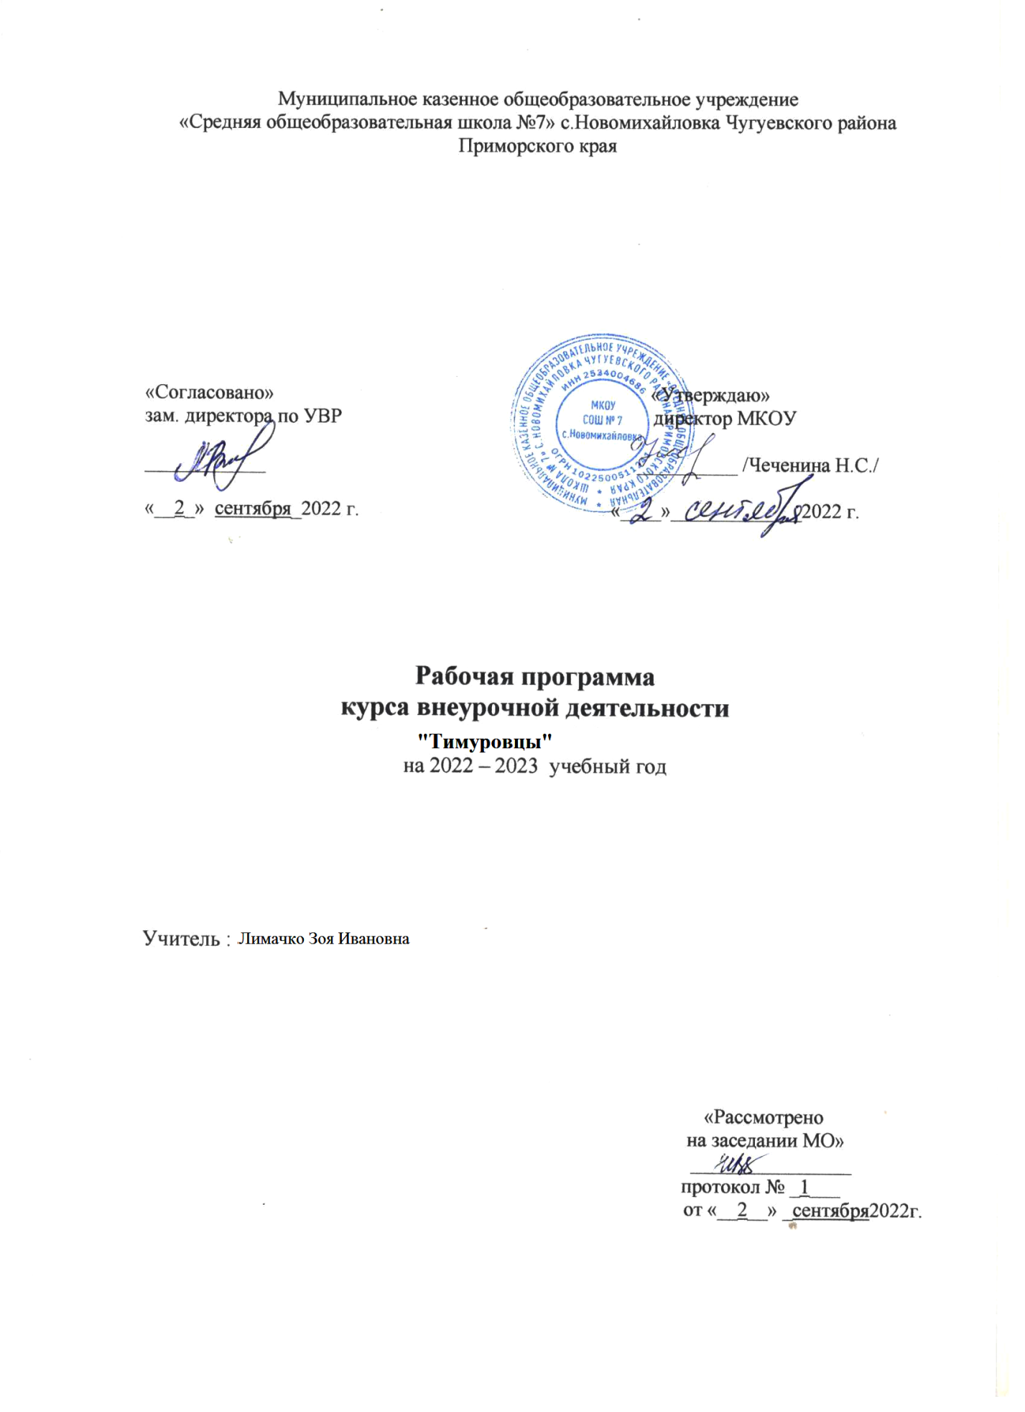

Пояснительная записка

«Историческое значение каждого человека
измеряется его заслугами Родине,
а человеческое достоинство-
силою его патриотизма».
Н.Г. Чернышевский

Рабочая программа по внеурочной деятельности «Тимуровцы» составлена на основании следующих нормативно-правовых документов:
1.Федерального закона «Об образовании в Российской Федерации» № 273от 29.12.12 г.
2.ПисьмаМинобрнауки России от 14.12.15 г. .3 09-3564 «О внеурочной деятельности и реализации дополнительных общеобразовательных программ»
3.Федерального базисного учебного плана и примерного учебного плана для образовательных учреждений РФ, программы общего образования. Приказ Министерства образования Российской Федерации от 9 марта 2004 г. № 1312 в редакции от 30.08.2010 г. № 889.
4.Приказа О внесении изменений в ФГОС осровного общего образования, утверждённый Министерством образования и науки РФ от 06.10.2009 г. №373
5.Санитарные правила и нормы. (СанПин 2.42. – 2821 10).
6.Учебного плана МКОУ СОШ №7 с. Новомихайловка на 2022-2023 учебный год.
Актуальность
Детство - время активного социального развития растущего человека и освоения им социокультурных достижений и ценностей, период пробы и самоопределения в постоянно расширяющихся и усложняющихся контактах, в настоящее время в России рассматривается как стратегический ресурс государственно-общественного развития. В настоящее время необходимо скоординировать усилие школы, внешкольных учреждений, детских объединений, всех тех, кто считает, что в условиях сложного периода нестабильности и социальных конфликтов во многих сферах нашей жизни особенно остро ощущается необходимость восстановления утраченных общечеловеческих ценностей: гуманизма и милосердия, человеколюбия и сострадания, которые должны воспитываться с детства. В подростковом возрасте складываются способности к свободному мышлению и самостоятельности, а творческая деятельность, в том числе социальная, становится реальной личностной потребностью. Процесс воспитания активности должен строится на основе сотрудничества, взаимного уважения и доверия взрослых и детей.

Программа развития детского тимуровского движения преследует основную идею - воспитать поколение тех, кто способен помочь, понимающих, что важны не слова жалости, а отношения на равных и реальная помощь, основанная на уважении к человеку.
Программа движения" Мы - тимуровцы " создана для учащихся 6 -7классов общеобразовательной школы. Рассчитана на 34 часа в год. Занятия проводится один раз в неделю. Делится на теоретические и практические занятия. Практические занятия проводится в форме игр, в работе с населением, шефскую работу, экологические десанты и другие занятия.

Цель Создание условий для формирования личности гражданина и патриота своей страны с присущими ему ценностями, взглядами, ориентациями, установками, мотивами деятельности и поведения; совершенствование системы патриотического воспитания, формирование у учащихся гражданственности и патриотизма, воспитание любви к Отечеству, духовности, нравственности на основе общечеловеческих ценностей. Формирование у детей культуры социального служения как важного фактора развития современного общества.
Задачи
1. Воспитание качеств присущих гражданину: чувство долга перед страной, чувства национальной гордости, уважения к символике государства и законам, ответственность за судьбу страны, бережное отношение к природе, толерантность, правосознание, дисциплина и ответственность, трудолюбие.
Межпоселенческая
районная библиотека
2. Создание условий для самореализации.
3. Формирования личности, ориентированной на культурные ценности.

Целевая аудитория, объём
Программа предназначена для учащихся 6 – 7 классов, 34 часа.

Вид деятельности
- работа с детьми и вдовами участников ВОВ;
- участие в Вахте Памяти;
- беседы «Твои права и обязанности», «Основной закон нашей жизни», «Символика государства» и др.;
- организация и участие в праздниках военно – патриотической тематики, встречи с ветеранами Великой Отечественной войны, участниками войн в Афганистане и Чечне;
- конкурсы рефератов, сочинений, рисунков;
- акции «Забота», «Обелиск»;
- просмотр кинофильмов, спектаклей, чтение книг о ВОв, о современных вооруженных конфликтах, о международном терроризме с последующим обсуждением;
- уход за памятником воинам, погибших в годы войны (с. Новомихайловка)
- спортивные соревнования с элементами военной подготовки;
- походы по родному краю.
Прогнозируемые результаты
Личностные:
развитие самостоятельности и личной ответственности за свои поступки на основе представления о нравственных нормах, социальной справедливости и свободе;
развитие доброжелательности, отзывчивости, понимания, сопереживания чувствам других людей.
Регулятивные УУД:
планировать и проговаривать и выполнять запланированную работу;
контролировать последовательность и качество выполняемых заданий;
формулировать эмоциональную оценку своей деятельности и деятельности группы.
Познавательный УУД:
ориентироваться в собственной системе знаний;
делать предварительный отбор информации;
перерабатывать полученную информацию, делать выводы в результате совместной работы свей группы.

Примерное календарно-тематическое планирование
№ | Тема | Кол-во часов | Примечание
1 | Организационное занятие. Выборы актива. Составление плана работы | 1
2 | Составление карты – схемы зон работы | 1
3 | Практика. Помощь вдовам участников ВОВ(осенние работы ) | 1
4 | Практика. Помощь детям войны (осенние работы) | 1
5 | Помощь по озеленению территории школы «Аллея Памяти» | 1
6-7 | Познавательные мероприятие «Они сражались за Родину» | 2
8 | Акция «Учителям школы – ветеранам Великой Отечественной войны», посвященная Дню учителя. | 1
9 | Организация выставки рисунков «Гордитесь своими героями!», посвященная Дню села. | 1
10 | Акция «Забота» изготовление подарков ко Дню единства и примирения ветеранам Великой Отечественной войны и локальных войн. | 1
11 | Концерт «О походах наших, о боях с врагами…» | 1
12 | Праздник, посвященный Дню матери | 1
13 | Театрализованная постановка, посвященная детям войны, жителям с.Новомихайловка «Сороковые, роковые, голодные, пороховые, война гуляет по России, а мы такие молодые» | 1
14 | Помощь вдовам участников ВОВ (зимние работы) | 1
15-16 | Помощь детям войны(зимние работы) Операция «Никто не забыт» | 2
17 | Акция «Ветеран живет рядом» | 1
18-19 | Работа в школьном музее с.Новомихайловка | 2
20 | Встреча с ветеранами локальных войн и конфликтов «Памяти павших будем достойны» | 1
21 | Литературная гостиная «Вспомним их поименно» | 1
22 | Конкурс рисунков «Нам мир завещано беречь» | 1
23 | Зимняя спартакиада, посвященная Дню защитника Отечества | 1
24 | Участие в концерте, посвященном Дню защитника отечества | 1
25 | Организация просмотра художественного фильма для учеников начальной школы «Сын полка» | 1
26 | Организация просмотра художественного фильма для учеников среднего и старшего звена «Судьба человека» | 1
27 | Участие в концерте посвященном Международному женскому дню. | 1
28-29 | Операция «Обелиск» | 2
30 | Участие в Вахте Памяти | 1
31 | Участие в концерте посвященном Дню Победы | 1
32-33 | Практика. Помощь вдовам участников ВОВ, детям войны(весенние заботы). | 2
34 | Подведение итогов работы за год, награждение участников кружка. | 1

